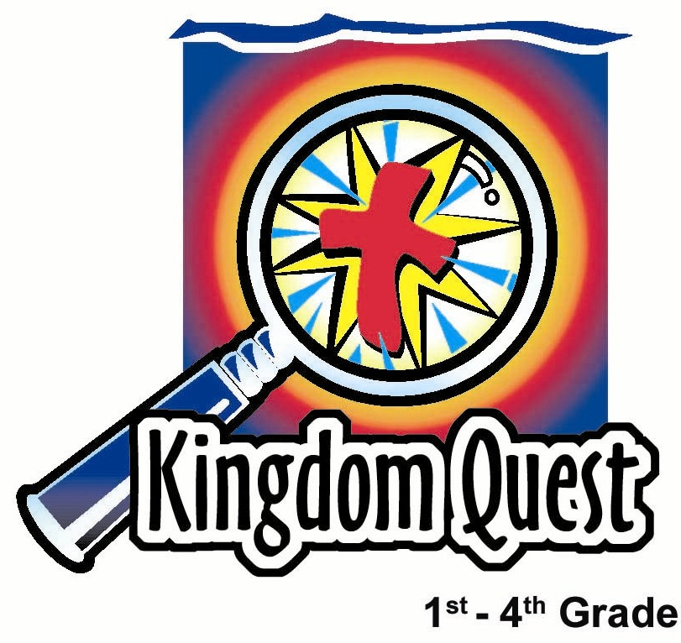
日期： ___________________________
系列： 信徒高速公路上的标志（十二月——三月）
四年班，第三十六课

尼哥德慕要相信

学习重点：*相信耶稣，就拥有永生。
＊在整个课堂中重复这句子。

圣经故事：约翰福音 2章23节至3章21节，民数记21章4至9节

主要经文：约翰福音3章15节：“使所有信他的人都得永生。”（新译本）

我们会帮助孩子们理解：
- 当以色列人相信并望向在杆上的铜蛇时，他们的身体得到医治。
- 我们望向十字架，我们的属灵生命得医治并且拥有永生。
- 相信耶稣是我们的救主，意味着我们的里面得到新生命（重生）。

我们会帮助孩子们感觉：
- 对永生及上帝改变了他们感兴奋，因他们相信耶稣。
- 敬畏，因耶稣改变他们。

我们会帮助孩子们实行：
- 玩一项名为‘信不信由你’的游戏。
- 谈论他们在耶稣里的信念，以及永生的保障。

课程指南

分站 | 页数 # | 活动心得 | 所需教材
小组  热身  （15分钟）   | 3 | 孩子们玩‘信不信由你’游戏。 | - 吸管  - 报事贴便条纸（每个孩子两张）  - 一些铅笔  - 一些马克笔  - 你所选择的代币
大组  （20－30分钟）   | 3 – 4  7 – 8  9  10 | 综览  布偶剧呈献：“可信的豆豆”  豆豆让主持人看他有多会玩‘信不信由你’游戏。  录像：播放约翰福音。约翰福音2章23节至3章21节。  布偶剧呈献：“可信的豆豆”结论  豆豆得知耶稣会将相信他的人改变。 | - 黄色建筑用背心  - 工作靴  - 贴在棍子上的标志：前面写有‘尼哥德慕要看见。。。’，后面是‘。。。不过却发现他必须要相信’  - 两张或四张椅  - 用纸箱做成的车头  - 录像：约翰福音，Visual Bible International 2003制作。在叙述者说了这句话：“Now while he was in Jerusalem at the Passover…”开始，在这句话后：“…but whoever lives by the truth comes into the light…”停止
小组  应用  （20－25分钟）   | 4 | 孩子们用变色水笔涂一幅画，以提醒他们耶稣在他们生命中带来的改变。  金句学习：“能变动的字体”  从第34至37课将会学习罗马书5章6节，以便孩子认知耶稣接受罪人，愿意为我们死。 | - Crayola品牌变色水笔－可在www.crayolastore.com购买  - 附录‘相信并改变’－每个孩子一张  - Crayola品牌变色水笔  - A4纸

小组热身: 15 分钟
目标: 对准正确的焦点! 建立关系及帮助新来的小朋友感觉到自然。进行一些学习预备活动以帮助你的小组对准课程的焦点。

所需教材：吸管、报事贴便条纸（每个孩子两张）、一些铅笔、一些马克笔、你所选择的‘代币’（例子：小巧有趣的胶擦）

今天我们要来玩一项‘信不信由你’游戏。在这游戏中，每个人必须分享一样有关自己的事。它可以是真实的，可以是假的。

我们的主题将会是‘我去过的地方’。你可以说出一个你真正去过的地方，你也可以编造故事让我们相信你。

举个例子：我曾经去过________________（在空格中放进你曾去过的地方）。你相信吗？在报事贴便条纸写下你的答案（信或不信），再把它贴在你吸管的上方，让其看起来像一面旗。

如果你说‘相信’，你会得到一个代币因我曾经去过那个地方。如果我说我曾经去过自由女神像，事实上我没去过，而你相信我，你将不会得到任何代币。

你们每个人都会有一次分享机会，把你曾经去过的地方告诉我们，或是你编造故事，看看我们是否会相信你的故事。

给孩子们一分钟时间思考才开始游戏。给每个孩子都有一个分享机会。每当孩子们猜对了，就给他们一个代币。然后说：

在圣经里，有一个名叫尼哥德慕的人。他对于耶稣告诉他的事情，他感到难以相信，即使那是事实。耶稣要我们相信他，以便我们得改变。今天我们会看到*相信耶稣，就拥有永生。

大组：20 – 30 分钟
目标：帮助孩童遵守圣经的教导。用创意的方式呈献圣经的事迹。帮助孩童学习诠释所要传达的信息。

综览：

布偶剧呈献：“可信的豆豆”
豆豆让主持人看他有多会玩‘信不信由你’游戏。

录像：约翰福音，Visual Bible International 2003制作。约翰福音2章23节至3章21节。（可在www.visualbible.com订购）。在叙述者说了这句话：“Now while he was in Jerusalem at the Passover…”开始，在这句话后：“…but whoever lives by the truth comes into the light…”停止。

布偶剧呈献：“可信的豆豆”结论
豆豆得知耶稣会将相信他的人改变。

小组应用: 20-25 分钟
目标: 帮助孩子们找出圣经事迹在他们的生命中意义. 使用不同问题激发讨论但是不须被限制。让圣灵引导你。加入你的信仰经历中的个人例子。在你身上基督如何的运行将留给孩子们的生命不能磨灭的印象。

使用你的圣经! 孩子们需要学习如何寻找经文章节以及能够及时跟上正被读出来的经文。在课堂结束之前和他们有一段有素质的祷告时间。

评论问题：发生了什么事？
叫孩子们参考圣经约翰福音3章1至21节。

谁是尼哥德慕？（约翰福音3章1节。他是法利赛人。）

为什么尼哥德慕来见耶稣？（约翰福音3章2节。他好奇地想知道耶稣是否来自上帝。）

在第13节，耶稣说：“除了那从天上降下来的人子”，他指谁是人子？（他自己。）

根据约翰福音3章16节，上帝会把什么给那些相信他的人？（永生。）

解说问题：这是什么意思？
你认为尼哥德慕为什么会在夜间来见耶稣？（他不想让任何人看见他来见耶稣，因为他觉得不好意思。法利赛人应该知道所有的答案。他不想让其他人知道他与耶稣交谈。）

你认为耶稣说他必须‘重生’是什么意思？（相信并改变。）

应用问题：这对我来说有什么意义？
所需教材：Crayola品牌变色水笔－可在www.crayolastore.com购买、‘相信并改变’（请参阅附录）

每个孩子派一张‘相信并改变’。在马克笔当中，有一支马克笔的墨水是隐形的，它能改变其他马克笔的颜色。叫孩子们拿那支有隐形墨水的马克笔，在他们的十字架里面，写下他们的名字。然后叫他们用其他马克笔，给十字架及剩余的图片涂上颜色。马克笔影响颜色的改变，以便他们的名字显现。

孩子们涂颜色的同时，说：

我们今天的主要经文取自约翰福音3章15节：“使所有信他的人都得永生。”

什么是永生？（与耶稣永远住在天堂。）

稍后耶稣在祷告中向他的父说：“认识你是独一的真神，并且认识你所差来的耶稣，这就是永生。”（约翰福音17章3节）

孩子们看了他们的名字变色后，说：

耶稣告诉尼哥德慕他的内心必须改变。耶稣教导尼哥德慕必须相信耶稣真是上帝的儿子才得进天堂，而不是照着宗教规矩做而进天堂。如果尼哥德慕能够接受这点，他将会经历自由，他的生命将得改变。

就如尼哥德慕所得知，*相信耶稣，就拥有永生。上帝也要改变我们的生命，就像那变色的马克笔一样。

给自己一分钟时间来想一想接下来的这道问题：你现在认识耶稣吗？你相信耶稣什么？

金句学习：5分钟
目的：帮助孩子背诵及熟悉经文。使用有创意的方法帮助孩子享受在小组中的金句学习。

所需教材：Crayola品牌变色水笔、A4纸

金句：罗马书5章6节 ：“当我们还软弱的时候，基督就照所定的日期，为不敬虔的人死了。”

金句呈献：“变动的字体”
和孩子们一起背诵罗马书5章6节。然后把纸和马克笔派给孩子们，以便他们用隐形墨水马克笔写下金句。之后叫他们用其他马克笔涂金句。马克笔会令颜色转变，他们的字体就会出现了。

结束祷告：
我要大家在这房间保持静默几分钟。用这段时间向上帝祷告或与他说话。或许你到今天才知道相信耶稣是什么意思，而你想告诉他自己在想着什么。或许你已接受耶稣，不过你要感谢上帝藉着耶稣为你死，改变了你的生命。我会让你静默祷告几分钟。

以感谢上帝改变了我们的生命作为结束，因我们相信耶稣是我们的救主，我们可以有永生的盼望，在天堂和上帝一起。

让孩子们晓得你很高兴回答任何他们想问的问题。

安全措施：安全措施的程序是非常重要的，各自教会必须为个别需要警告的阐释和实施程序。这课程里所描述的安全措施、疾病和意外的程序只供参考而已，它们或许不能正确地、适用地、适当地应用在每一个情况中。各自教会都有责任决定在这课程里的安全措施、疾病和意外的程序是否正确地、适用地、适当地应用在个别的特别情况中。这课程中的活动需要有成人的监督，或许会不适合每个孩子和每个情况。各自教会有责任确定所有活动都有成人的适当监督，以及决定一个活动是否适合每个孩子和每个情况。Kids Kount Publishing不为在这课程里所提及的程序实施或是活动的呈献负上任何责任。

大组呈献：20 – 30 分钟

“信徒高速公路上的标志”
系列

约翰福音指向神迹是标志和证明耶稣是基督，上帝的儿子。将使用道路施工标志的图象，作为整本约翰福音里所述说耶稣行神迹的例证。道路工程是指‘信徒高速公路’，显示我们走在自己的信心旅途上。

每个星期主持人将穿上黄色建筑用背心，拿着和当天圣经故事有关的各种道路标志。另一重要的道具是模拟车，用两张或四张椅子和一个用纸箱做成的车头架起，朝向观众。牧人和孩子们双方面都会参与，他们是高速公路上的检查员。会叫他们就有关故事前来驾车和回答问题，给予反应和互动。

这系列继续使用‘约翰福音’DVD来播放圣经故事。

所需教材：黄色建筑用背心、工作靴、贴在棍子上的标志：前面写有‘尼哥德慕要看见。。。’，后面是‘。。。不过却发现他必须要__________（相信）’、两张或四张椅、用纸箱做成的车头

“可信的豆豆”
布偶剧呈献

主持人： 豆豆，你喜欢玩今天早上小组热身里‘信不信由你’的游戏吗？

豆豆： 我真是棒极了！我全都猜对，不过却没有人可以猜到我的！

主持人： 那一定是说你是个相当可信的人。

豆豆： 我是的。你要不要和玩一玩这游戏？

主持人： 好啊。我可以叫孩子们帮我吗？

豆豆： 我想你有那个需要！我把我的答案告诉你，你告诉我那是真的还是假的。

主持人： 好的。你曾经去过哪里玩？

豆豆： 我曾经去过巴黎。

主持人： 孩子们，你们相信豆豆曾经去过巴黎吗？（等观众的回应。）豆豆，我不相信。

豆豆： 是真的。

主持人： 你从没向我提过你有去过法国。你有没有在艾菲尔铁塔所拍的照片？

豆豆： 吓？它在哪里？

主持人： 那是在巴黎，法国。

豆豆： 不是，我去过巴黎，德克萨斯！

主持人： 哦。。。好。我有另一问题。你曾经吃过什么令人难以置信的东西？

豆豆： 有一次我吃了猴子。其实，是一杯Chunky Monkeys。

主持人： 我不相信。不。这都是你捏造的。你几时吃过Chunky Monkeys？

豆豆： 不好意思，那是事实，你输了！难道你从来没听过Chunky Monkeys雪糕吗？

主持人： 噢，豆豆。你所认识的知名人士呢？

豆豆： 嗯，我认识总统。

主持人： 不可能啦，豆豆。你不可能会认识总统！

豆豆： 我认识。PTA的总统。她就是我妈咪！没有错，她很有名。我所有的老师都认识她！

主持人： 喔，豆豆。。。

豆豆： 这些东西和我们今天的课题有什么关系？

主持人： 有时侯你不能相信人们说的所有东西，不过，你可以相信耶稣。

信徒高速公路上的标志
约翰福音2章23至3章21节－尼哥德慕

主持人： 在约翰福音里，有很多迹象显示耶稣是基督，是上帝的儿子。事实上，在旧约里，甚至耶稣还未来这世界之前，就有一个迹象。

在民数记第21章中，人民批评上帝，因此上帝降下火蛇去咬他们。在人民悔改后，摩西为他们祷告，上帝吩咐摩西做一条蛇挂在杆上并举起来。任何人望向这挂在杆上的蛇，他们不会死反得医治。

豆豆： 那是则非常酷的故事，可是今天的标志呢？

主持人： 今天的标志是和‘相信’有关。

豆豆： 相信？

主持人： 相信的意思是接受某些事的真相。就如你今天所经历的，很多事听起来很像是真的，事实却不是。当你听耶稣所说的是事实并相信，它就会给你能力，让你的内心焕然一新，你可以得到永生。

豆豆： 我希望你会更详尽的讲解，尤其是‘内心焕然一新’的那东西。

主持人： 我会的。不过，豆豆，先来看这录像片段，你可以和孩子们一起拍手一旦你听见‘相信’这字眼。让我们来看谁将会是第一个拍手的。

录像带
播放约翰福音DVD，Visual Bible International 2003制作－约翰福音2章23节至3章21节。（可在www.visualbible.com订购）。

在叙述者说了这句话：“Now while he was in Jerusalem at the Passover…”开始，在这句话后：“…but whoever lives by the truth comes into the light…”停止。

“可信的豆豆”
布偶剧呈献结论

主持人： 做得好，拍掌拍得很好！我需要三个自愿者前来坐进我们的车。这当中包括了一个牧人。（挑选自愿者，叫他们坐进车里。）这是今天的问题。你们准备好了吗？

在约翰福音3章14节，耶稣说：“摩西在旷野怎样把铜蛇举起，人子也必照样被举起来。”有谁可以告诉我那些望向摩西所挂在杆上的铜蛇的人，有些什么事发生在他们的身上？（他们得医治并且存活。）

接下来的问题是：耶稣如何被举起来，以便人们望向他时，他们的内心得医治？约翰福音3章15节：“使所有信他的人都得永生。”（他在十字架上被举起来。）

最后的一道问题是和我们今天的标志有关的。你可以给空格填上字吗？前面说：“尼哥德慕要看见。。。（把标志转过去）。。。不过却发现他必须要_________。”（相信。在有人猜对之前，允许几个人猜测。）

请自愿者回去他们的座位。

豆豆： 蛮酷的嘛。那挂在杆上被举起来的蛇，就如耶稣在十字架上被举起来一样。可是，为什么是蛇呢？

主持人： 蛇是代表罪的咒诅。耶稣死在十字架时，他挪走了一切的罪，让我们过一个远离罪的咒诅的生活。在摩西时代的人们是在外面死了，可是没有耶稣，我们的里面会死。

豆豆： 哇！耶稣所做的事还蛮重要的！

主持人： 是的。是非常重要。藉着耶稣我们得到永生，里面也永远得到改变。

豆豆： 我相信耶稣，我有永生。

主持人： 说得好，豆豆。让我带领大家感谢耶稣，因他做了那么重要的一项工作，以便你和我永远都得到改变。

亲爱的上帝，我能拥有永生，我感到非常兴奋。非常感谢你那么地爱我，以致差派了耶稣来为我死在十字架上，好让我得改变，并和你永远住一起。奉主耶稣的名祷告。阿们。

第三十六课

小组热身
- 吸管
- 报事贴便条纸（每个孩子两张）
- 一些铅笔
- 一些马克笔
- 你所选择的代币

大组
      - 黄色建筑用背心
      - 工作靴
      - 贴在棍子上的标志：前面写有‘尼哥德慕要看见。。。’，后面是‘。。。不过却发现他必须要相信’
      - 两张或四张椅
      - 用纸箱做成的车头
      - 录像：约翰福音，Visual Bible International 2003制作。在叙述者说了这句话：“Now while he was in Jerusalem at the Passover…”开始，在这句话后：“…but whoever lives by the truth comes into the light…”停止

小组应用
      - Crayola品牌变色水笔－可在www.crayolastore.com购买
      - 附录‘相信并改变’－每个孩子一张

学习金句
      - Crayola品牌变色水笔
      - A4纸

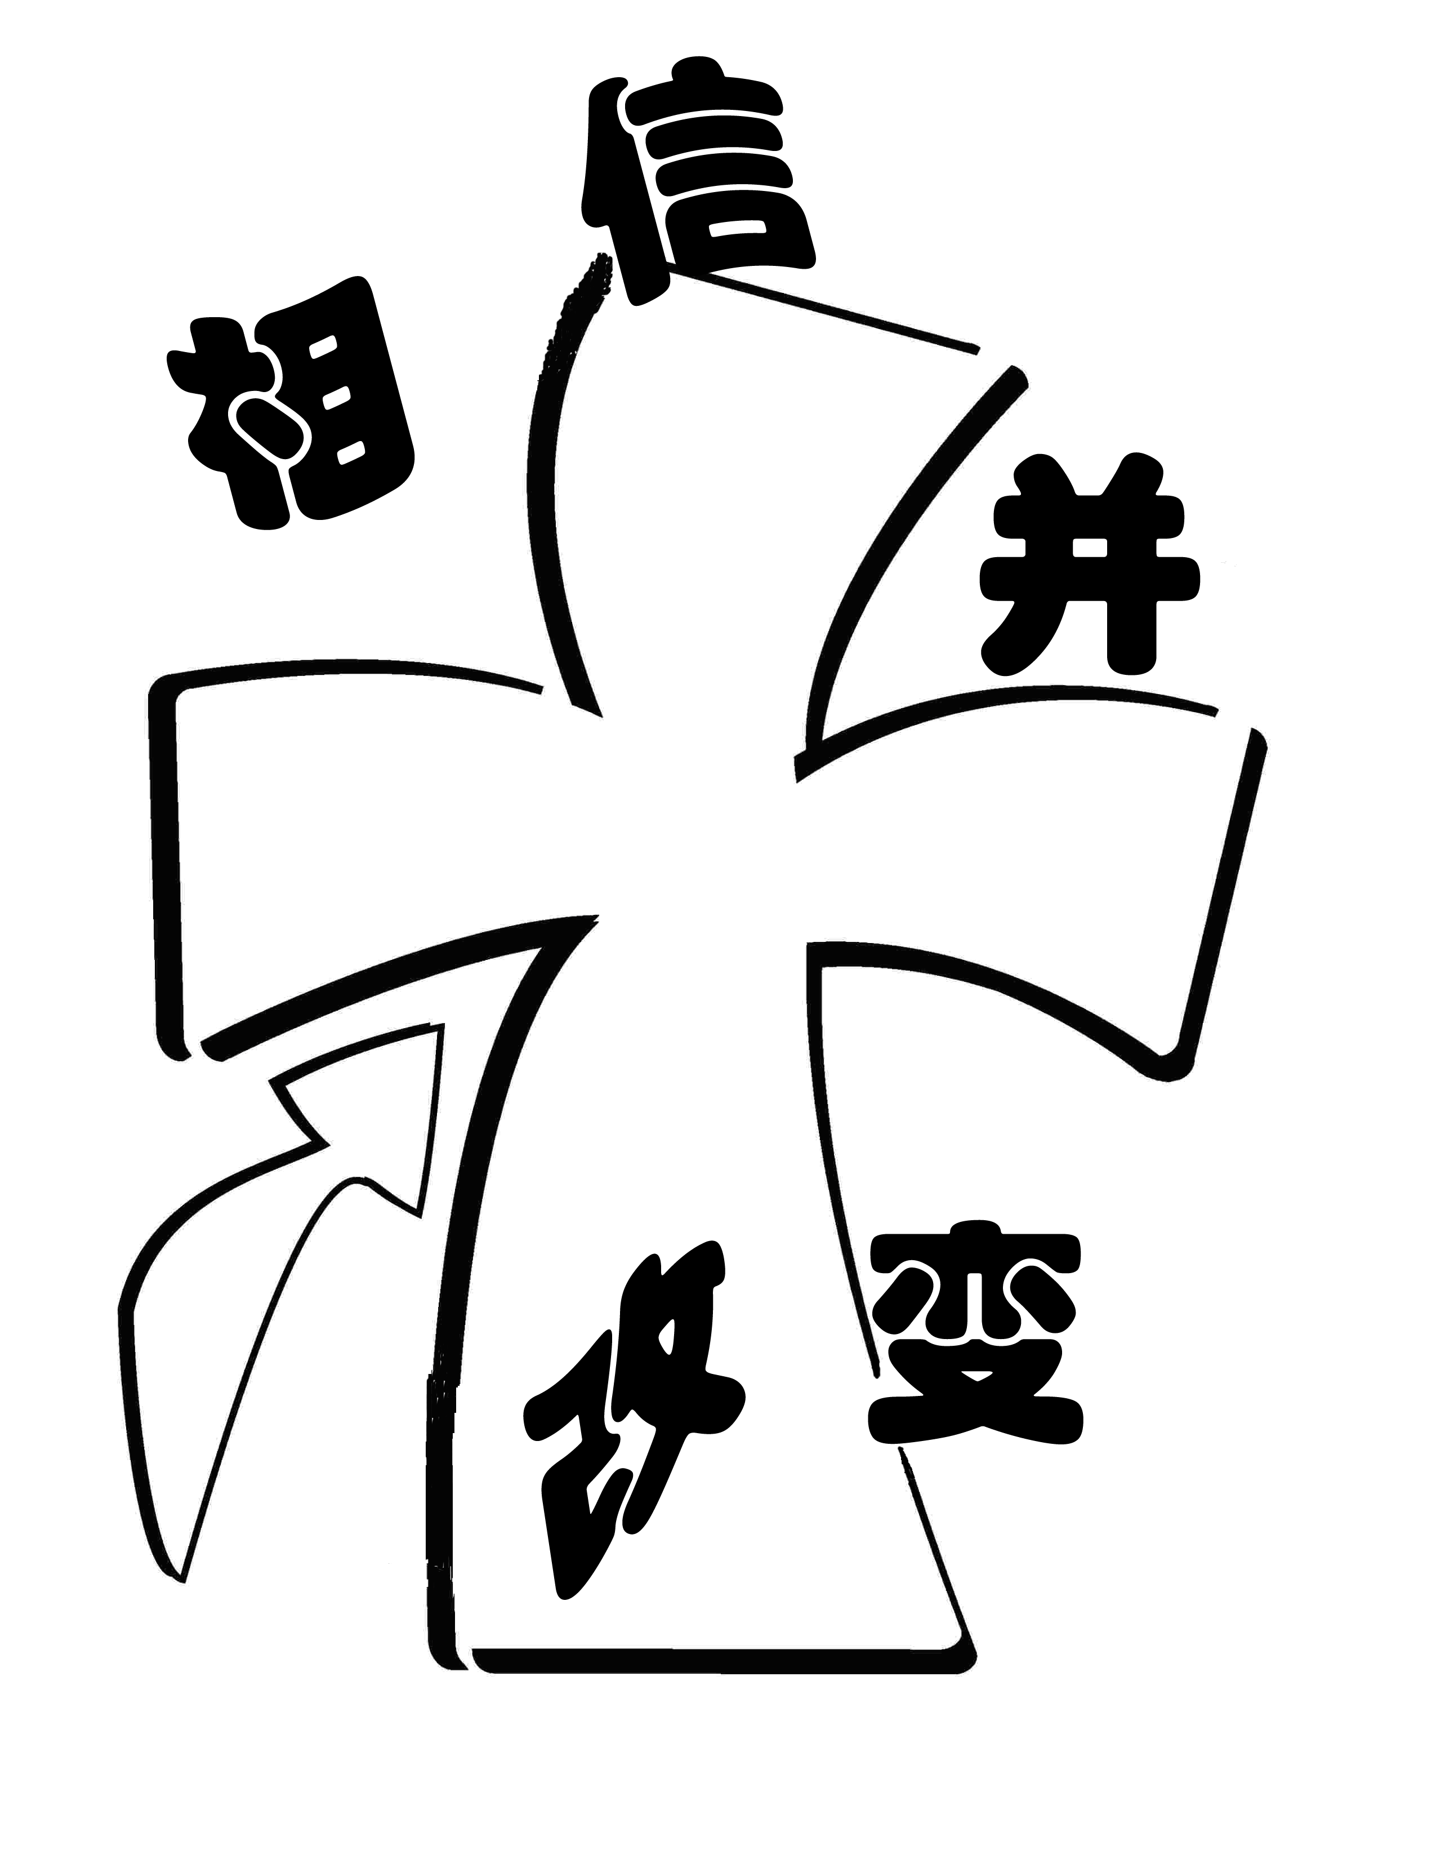

尼哥德慕要看见

不过却发现他必须要（相信）。

